大会概况：
中国国际化工展览会（ICIF China），创办于1992年，由中国石油和化学工业联合会、中国国际贸易促进委员会化工行业分会和中国化工信息中心三大化工行业权威机构组织。
集中展示当今石油和化学工业的产品和先进技术，涵盖了整个石油、石化、化工及其相关产业领域；已成为国内外石油和化工界广泛认可、企业踊跃参与、影响力较高的行业品牌展会。
展会以“智慧化工—创新引领未来”为主题，研究探讨石油和化工行业绿色、安全、环保、能效、科学发展方向，展示化工全产业链最新的产品与理念，为行业发展发挥助力，搭建协同发展共赢平台。
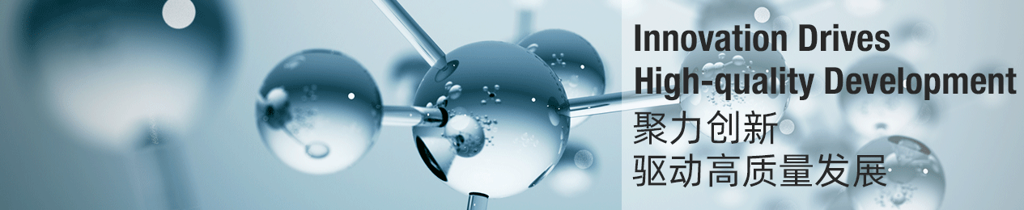
2021（第二十届）中国国际化工展览会
2021年上海化工展览会
ICIF China 2021
【大会组织机构】
主办单位：中国石油和化学工业联合会
承办单位：中国贸促会化工行业分会
中国化工信息中心
【参展商时间】
开展：2021年9月15-16日 08:30-17:00
2021年9月17日 08:30-15:00
【观众时间】：
2021年9月15-16日 09:00-17:00
2021年9月17日 09:00-12:00
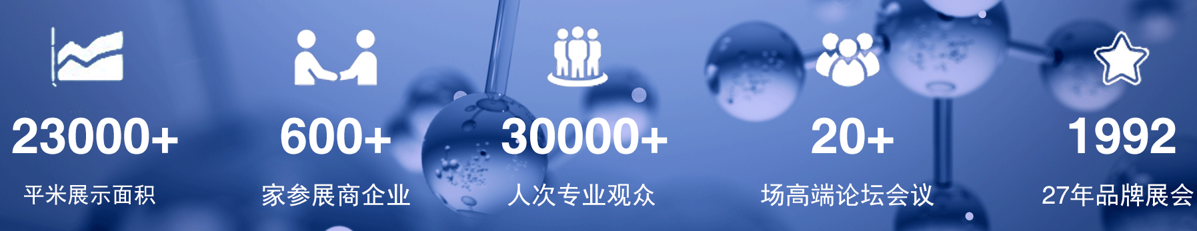
【展出内容】：
1、基本无机、有机化工原料展区：甲醇衍生物、乙烯、丙烯、苯系列衍生物等有机合成化学品；钡盐、镁盐、钾盐、硼化合物及硼酸盐、溴化合物、铬盐、氰化物、氟化合物、磷化合物及磷酸盐、硅化合物及硅酸盐等无机酸碱盐；活性炭、电石、炭黑、钛白粉等；
2、石油化工及能源化工综合展区：**、溶剂油、石蜡及石油产品添加剂等；炼化一体化、芳烃、PX、PTA、PET、化纤等；烯烃、乙烯、丙烯、TDI、MDI等；煤化工，天然气，页岩气，氢能等；
3、精细与专用化学品展区：医药原料及中间体、天然植物提取物、精细有机化工原料及中间体、荧光增白剂、催化剂、表面活性剂、电子化学品、水处理化学品、离子交换树脂、香精香料、外购/定制合成/委托加工化学品、助剂、饲料和食品添加剂、生物化学品、油田化学品、皮革化学品、日用化学品及清洁剂、添加剂（塑料添加剂、特种添加剂）;
4、化工新材料展区：有机氟硅材料、工程塑料、改性塑料、高性能纤维、环氧树脂、聚氨酯等高分子材料及原料、氟材料、硅材料及原料、纳米材料、汽车、电子、航空航天用化工材料及原料；民用及特种胶粘剂及原料；
5、化工安全与环保展区：化工安全生产技术、安全监测与应急防控技术与装备、化工环境保护技术与设备、三废处理技术与装备、土壤修复技术、职业健康产品等；
6、化工技术与装备展区：工业气体制备设备，泵、阀、管件，流体传动设备，搪瓷设备，干燥、分离设备，槽车、容器，控制、分析及检测仪器、实验室仪器，环境保护技术设备，安全生产技术设备，非金属设备、制药设备，粉体机械、密封设备及配件；化工成套装置和设备等；
7、智能化工与智能制造展区：绿色化工园区、智慧化工园区、智慧管理平台、智能工厂，科研院所、信息服务机构等；智慧化工新技术、书画行业大数据及物联网创新平台、人工智能新技术产品、智能制造新装备、最新计量及监控产品、自动控制技术与装备等；
8、 化学品包装与储运展区：
包装：IBC吨桶、塑料桶、PE阀口袋、纸塑复合袋、塑料编织袋、液袋集装箱充气袋、不锈钢容器、塑料托盘、木质托盘、周转箱、瓶盖、标签、清洗系统及包装设备等；
储运：化工物流公司、存储设备、储罐设计与工程、专业仓库、罐区、港口、堆场等；
危险品物流技术与装备等。
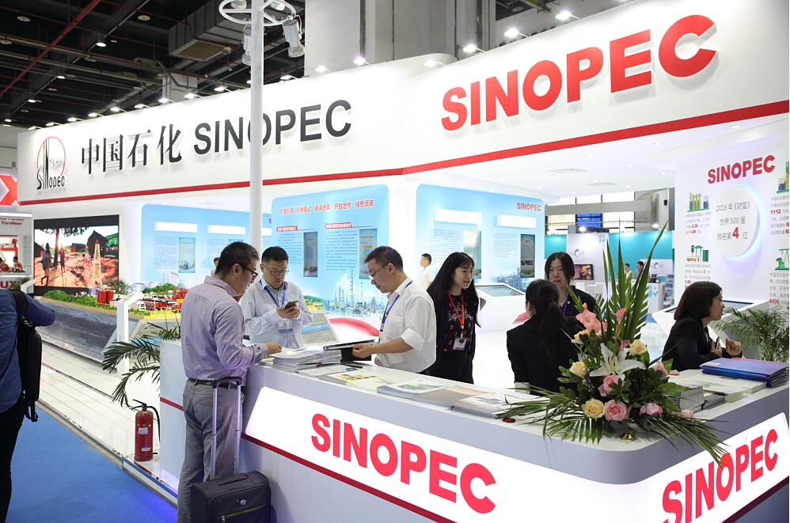
【ICIF大会参展参观咨询】：
谢艳丽：18616981016（同微信）
QQ：1054348312
电话：021-61200958
邮箱：1054348312@qq.com
【会议与交流】
第五届国际智慧化工大会，将围绕石化和化工行业发展趋势，推进行业实现智慧化，助
力石油和化工企业提升生产 运营管理水平和节能减排增效发展，同时服务于产业，保障智慧化工和绿色化工的可持续发展；打造安全、环保、 绿色化工产业，实现工业化和信息化有机融合。
展览期间拟举办10多场次的技术交流、贸易洽谈、信息发布等一系列活动。 邀请国内外著名专家主讲，在提升展会规格的同时，吸引更多的专业用户到会听讲及参观交流，欢迎各展商同期举行新产品新技术推广会。
【展会宣传】
拟在中国化工报、信息早报、中国石油报、中国石化报行业四大报纸上大量报道；中国化工信息网、中国化工网、中国万维化工网、中国国际化工展网等十几家网站上随时报道；《中国化工信息》、《现代化工》、《精细化工》、《精细与专用化学品》、《无机盐工业》、《石油化工》、《中国化工报导》（英文）、《国际化工》等几十种专业刊物上全年报道；在国内国外百余家化工及相关上下游网站及论坛开展网络宣传，进一步提升展会影响力。
【观众组织】
1．品牌优势吸引海内外观众：展会拥有近30年发展的历史，规模大、档次高，得到国内外石油和化工界广泛认可，具有强大的品牌号召力和多年积累的海内外观众群体。
2．行业优势吸引专业观众：中国石油和化学工业联合会主办，代表国内权威机构，引领行业发展方向；骨干会员企业积极参与，凝聚力强，代表行业展会的规格和最新发展水平。
3．区域优势方便专业观众：沿海地区和长江三角洲地区经济快速发展，上海国际化大都市浓厚的商贸氛围吸引众多的下游买家和用户以及海外采购中心及贸易公司就近参观展会。
4．直邮/电邮赠票：向相关的石油、生物/化学、制药工业、食品工业、饲料/染料/涂料
工业、科研机构、高等院校、实验室及研究室、制造加工业等管理决策人士、科技人士、代理经销商、高级采购商等发出15万份参观券。设计精美的电子请柬，利用主承办机构自有的庞大数据库，专人负责定期向海内外发出近20万次电子邮件和短信邀请。
5. 组团/定向邀请：向相关政府机构、各国大使馆、行业协会商会及技术学会赠送特别邀请函，邀请其组织专业用户团体到会参观洽谈，提升观众质量。众多展商定向邀请自身客户群，到会参观考察、洽谈订货，通过展商的现场讲解与演示，让客户对展商的实力及产品的性能都有深刻的了解和信任，为双方合作奠定坚实的基础。
【报名办法】
1. 请仔细阅读参展资料，确定参展，填好报名表（回执）加盖公章后传真至中国化工信息中心，同时将参展费用汇入指定帐号。
2．展会按专业划分展区，根据参展企业类别安排相应的专业展区内，并按照参展报名先后顺序的原则，先报名先选择安排展位。
3．参展企业在汇出各项费用后，请将银行汇款底单扫描至我中心，以便核查。
4．请按要求网上填报参展资料发送至我中心，以便刊登在大会会刊上及展前网上预展。

